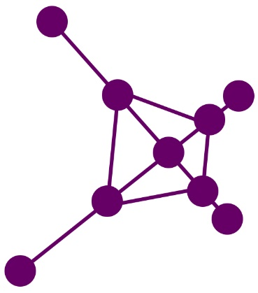 | De Voelende Staat  van handelen en denken naar voelen en Zijn  Maurien Meijlis
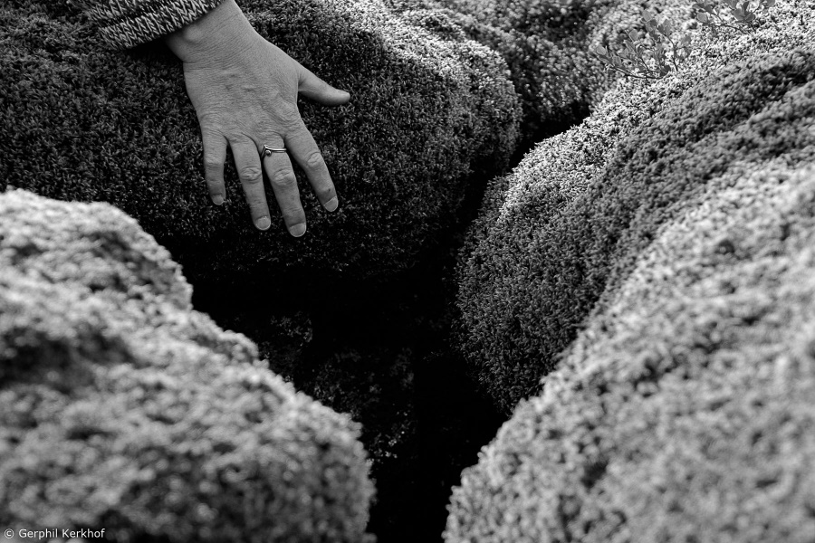

Auteurs: Maurien Meijlis
Datum: 15 juli 2021

De Voelende Staat

van handelen en denken naar voelen en Zijn
Als je bij mij in begeleiding komt is het herstellen van het contact met je lichaam één van de eerste dingen waar ik je in begeleid. Het leren ‘vertoeven’ in wat we de voelende staat noemen. Dat is soms even wennen. Je had mogelijk verwacht dat je hulp krijgt bij het oplossen van problemen. Maar daar haal ik je juist even vandaan.
Dat we daar in eerste instantie niets mee doen is misschien een lichte teleurstelling voor je. Ik begrijp dat maar al te goed. Je lichaam voelen maakt je kwetsbaar en lost niets op lijkt het. Maar ergens in jou merk je ook wel dat het je goed doet. In dit artikel leggen wij zo eenvoudig mogelijk uit wat de moeilijkheid is van die voelende staat en wat de waarde ervan is.

Drie staten van zijn
Als mens kunnen we op veel verschillende manieren aanwezig zijn, maar basaal onderscheiden we drie staten:
- de handelende staat;
- de voelende staat en
- de Zijnsstaat.
In elke staat verschijnt er een andere versie van jou.

De handelende staat
De gebruikelijke staat waarin wij verkeren is de handelende staat. Dan zijn we doende om iets te bereiken - of af te wenden. Dat doen we letterlijk met onze handen, maar vaak ook in combinatie met of helemaal in ons denken, in ons hoofd. We denken namelijk veel na over wat er aan de hand is en wat we nu moeten doen. Eigenlijk doe je dit een groot deel van de dag. Zelfs van slapen maken mensen een handeling (ik moet nu slapen) en dat is de beste manier om jezelf wakker te houden.
Als je dit leest ben je ook in de handelende staat. Hoe lees je dit? Even snel? En met het idee in je hoofd “wat moet ik of kan ik hiermee?”
Juist als je gaat voelen, zet je het denken en handelen even uit. Probeer het eens. Stop even met lezen.
Voel even je voeten en volg drie keer je ademhaling. En lees dan rustig verder.

De voelende staat
De tweede wijze van bestaan noemen we de voelende staat. Je ziet wel dat er een verschil is in “lettertype” tussen handelen/denken en voelen.
Het lichaam communiceert dan ook in een heel andere taal met ons. Om die te kunnen verstaan vraagt de voelende staat daarom ook om vertraging. Onszelf snel “lezen” lukt niet. In de voelende staat zijn we het dichtst bij onszelf en kunnen we onszelf bewust ervaren. Hier doen we weinig. We stoppen met doen, we luisteren, we zijn nabij en waar nodig, zijn we onszelf op een constructieve manier tot steun.

De Zijnsstaat
De manier van zijn ervaren we als we in de Zijnsstaat zijn. Dan is er alleen maar ‘Zijn’, is er alleen maar rust - en dat is ook de eerste kwaliteit waarmee deze staat zich meestal aankondigt. Je kent deze staat misschien van unieke momenten in de natuur of in het samenzijn met een geliefde. Je voelt eenheid in jezelf en eenheid met alles om je heen. Dan is er even het gevoel dat er ook werkelijk niets meer hoeft te gebeuren. Er is geen negatief, innerlijk commentaar en geen lastig gevoel.
Dat geeft al gauw een gevoel van ruimte en opluchting. Rust ervaar je dan vooral op basis van de herinnering die er dan nog is aan de gebruikelijke onrust. Als ook die herinnering weg is, ben je Rust, met een hoofdletter R. Dan is rust echt een kwaliteit van Zijn. Alsof jij samenvalt met het leven zelf.

Hoogsensitiviteit en AD(H)D
Je zou denken dat mensen met een hoogsensitieve persoonlijkheid, zeker ook mensen met AD(H)D (dat deels gebaseerd is op hooggevoeligheid), bekend en vertrouwd zijn met de voelende staat. Maar dat is vaak helemaal niet het geval.
Hoogsensitiviteit is deels een aangeboren kwaliteit waarbij externe prikkels (vanuit onze zintuigen) en interne prikkels (emoties, impulsiviteit, beloning/motivaties) sterker binnenkomen en minder (weg-) gefilterd worden. Deels is het een verder ontwikkelde kwaliteit, onder invloed van hoe we opgroeien: onze trauma’s, onze waarden en overtuigingen waarmee we in het leven staan.

Hoe verliezen hoogsensitieve mensen zichzelf?
Zo worden hoogsensitieve mensen vaak van nature gedreven door het verlangen de harmonie in de wereld te herstellen. Ze willen repareren wat er ooit is mis gegaan. Hetzelfde fenomeen zie ik bij mensen die in hun jeugd ook die reparerende rol op zich hebben genomen. Bijvoorbeeld naar hun ouders. Of voor zichzelf of anderen voortdurend zorgzaam, inlevend en waakzaam - hyperwaakzaam - moesten zijn. Zij hebben daardoor hun aangeboren hoogsensitieve zenuwstelsel dóórontwikkeld.
Een deel van de hooggevoelige mensen verblijft opvallend genoeg juist vooral in de handelende staat en zijn verweven met denken. Vaak omdat de gevoelens zó intens zijn dat zij vaak al onbewust hun gevoeligheid uitzetten - dissociëren van hun lichaam en emoties, in hun hoofd gaan, ‘dagdromen’.
Een ander deel van de hoogsensitieven verliezen zich juist compleet in hun emoties (vaak hele specifieke emoties, zoals angst, machteloosheid of verdriet) of in de ervaring van al die zintuiglijke prikkels. Vallen er zó mee samen dat zij zich nauwelijks meer bewust zijn van wat er buiten die prikkels en emoties is - aan gevoelens, gedachten, zelfbeleving. Er is geen vrij bewustzijn - van hun lichaam, emoties, gedachten en gedrag. Gedrag en gedachten worden onbewust en dwangmatig aangestuurd om iets te doen met die prikkels en emoties - er zo snel mogelijk vandaan te gaan.

Vervreemding en dissociatie
Hierdoor verliezen mensen die hoogsensitief zijn zichzelf veel vaker en sneller uit het oog dan niet-hoogsensitieve mensen. Dat ze niet (meer) nabij zichzelf zijn veroorzaakt vaak hun vitaliteits-problemen. Ze lopen het risico zichzelf te verwaarlozen of zichzelf te onderdrukken. Vaak gebeurt dit onbewust. Door jezelf niet meer te voelen, verlies je het contact met jezelf. Dat leidt tot een diep gevoel van missen, (zelf)vervreemding en liefdeloosheid, problemen waar juist veel hoogsensitieve mensen mee worstelen. Het contact met jezelf is alleen maar via de voelende staat weer te herstellen.

De weg terug: stilstaan en luisteren
Als je lang niet in de voelende staat hebt verkeerd, heb je soms geen idee wat dat is of hoe dat moet. Het is eigenlijk heel eenvoudig. Als je stopt met handelen, alles loslaat en jezelf gaat voelen, kom je in de voelende staat. Je moet wel even stoppen, want zeker in het begin gaan bewust voelen en handelen niet makkelijk samen. Als je heel druk bent geweest en je gaat even zitten voel je vaak pas hoe moe je bent of hoe iets voor je was. Als je niet stopt en voelt ben je net zo goed moe, maar dat ontgaat je. Door jezelf niet op te merken ga je makkelijk over je grenzen heen.
Maar dat is niet het enige probleem. Door jezelf niet meer te voelen sluit je jezelf af voor je eigen lichaamswijsheid.
Lichaamstaal bevat vaak een waardevolle boodschap. Zo vertelt het gevoel onmacht je dat je bezig bent aan een “mission impossible”. Gevoelens van vreugde vertellen je dat je iets doet wat past bij jou. Een gevoel van ongedefinieerde angst duidt mogelijk op een getraumatiseerd deel van jou dat wacht op heling. Een kritische stem is een stem die je klein houdt. Vaak merk je als je je daarvoor openstelt, er in je gevoelsleven op ieder moment een hele gelaagdheid aan gevoelens leeft, die komen en gaan.
Kortom: je binnenwereld bevat een schat van informatie. Je hoeft er alleen maar naar te leren luisteren. En dat luisteren is een kunst. Je lichaam communiceert met je in de taal van het lichaam. Het hart via kloppen, de darmen via peristaltiek, de rug via vast of los, je keel via dichtknijpen of openheid. Soms ervaar de je stroming in je lichaam, soms zit er iets vast als een blok. Met je lichaam in deze geheimtaal leren spreken heeft iets heel intiems.

Wat er dan gebeurt
De voelende staat is dus enorm belangrijk, maar je handelende staat ervaart het in het begin misschien helemaal niet als aantrekkelijk. Het denken snapt het niet en kan niets anders dan volgen. En dat is niet eenvoudig want het denken is geprogrammeerd om alles te willen controleren - om te overleven.
In de voelende staat ervaar je soms rust maar vaak komen er ook allemaal ongemakkelijke gevoelens naar boven: vermoeidheid, onrust, verdriet. Die zijn er altijd al, maar je merkte ze nooit op. Voor de handelende versie van jou komen deze gevoelens “slecht uit”. Het denken wijst deze gevoelens vaak af. Terwijl het hart net zo makkelijk verdriet als vreugde ontvangt.
Het duurt dan ook even voor je handelende versie snapt dat het ruimte moet maken voor jou. Zo kunnen beide versies van jou gaan integreren. Voelen denken en handelen komen dan op één lijn te liggen.

Problemen loslaten
Misschien begin je te begrijpen waarom ik in de praktijk in eerste instantie minder gericht ben op het oplossen van problemen buiten jou. Natuurlijk mag je met me delen wat je is overkomen. Maar ik wil vooral weten wat het effect van die gebeurtenis was op jou. Op jouw hele Zijn.
Dankzij therapeuten als Bessel van der Kolk, Gabor Maté en anderen weten we nu dat heftige gebeurtenissen die je moeilijk hebt kunnen verwerken vooral sporen achterlaten in het lichaam. Dat is wat trauma feitelijk is. Niet de gebeurtenis zelf, maar het effect ervan op jou en op je zenuwstelsel. Praten over problemen zonder jezelf (je lichaam) daarbij te betrekken lucht op maar heelt je niet. Als je het probleem alleen maar blijft herhalen met denken en woorden kan het zelfs onbedoeld leiden tot nog meer vastzetten. En daarmee zet je jezelf vast.

Waarom voelen zo lastig is
Als je alleen in de handelende staat leeft en je zelf buitensluit ga je geloven dat jij dat bent. Je mag alleen in een nuttige probleemoplossende versie bestaan. Een andere staat ken je namelijk niet.
Buiten die staat ben je als het ware niemand meer. Stilstaan en naar binnen gaan stuit op verzet van delen in jou die je willen beschermen, laten overleven - want het is een onzekere weg. En je treft er dan ook vaak als eerste pijn aan. De pijn dat je lang niet mocht zijn wie je werkelijk was.
Om die pijn te omzeilen blijven veel mensen in de handelende staat en in het denken. Ik zie veel hoogsensitieve mensen zichzelf om die reden vaak permanent op de analysebank leggen. Ze proberen dan hun gevoelens te begrijpen en op te lossen. Als ze het begrijpen, mag het er pas zijn. Anders kan het rekenen op onbegrip. Zo zijn ze vaak zelf vroeger benaderd en zo benaderen ze nu zichzelf. Het liefst willen ze het ook fixen.
Maar als je je ellendig voelt wil je graag een knuffel en een arm om je heen. Dan knap je pas op. En je kunt leren die jezelf te geven of om die knuffel te vragen. Dat is voor veel mensen een hele stap, maar ook een helende stap. Jezelf weer lichamelijk ervaren. Als een heel mens. Ook al begrijp je jezelf niet.

Zijn
Een laatste en belangrijke reden om te werken met de voelende staat is omdat het lichaam de opening biedt naar de Zijnsstaat. Die staat is het verste weg van de fysieke wereld waarin we handelen, maar staat het dichtst bij jouw ware aard.
Door in een complexe en soms liefdeloze wereld te zijn raken we beschadigd en gefragmenteerd. Steeds meer “ontdekken” westerse therapeuten wat oosterse wijsgeren en mystici al lang wisten: er is een versie van ons die heel is. Ongeschonden en aanwezig - ook nu, nu je dit leest. De wereld heeft daar geen grip op. Je komt in die vrije staat door de wereld en jouw hele fysieke en mentale constructie los te laten. Die vrije staat is je meest ruime staat van bewustzijn.

Zijnsoriëntatie
Zijnsoriëntatie wil eigenlijk zeggen: maak contact met je hele zelf en start vanaf dat punt. Geef niet je handelende versie de leiding over je leven. Die laat zich leiden door de wereld. En je weet ondertussen dat die wereld van je kan houden, maar je ook onbedoeld kan fragmenteren en beschadigen. De wereld kent niet jouw ware aard. Die zit in jou verborgen. Die ken jij alleen. Alleen jij kunt jezelf ontsluiten en verder tot bloei brengen, van binnen naar buiten. En daar is liefde en moed voor nodig. In de Zijnsstaat ervaar je al die ingrediënten: warmte, liefde, nieuwe energie en wijsheid. Alle voeding waar je eigenlijk naar verlangt en die je in de wereld hoopte te vinden, staan via een interne verbinding direct tot je beschikking.
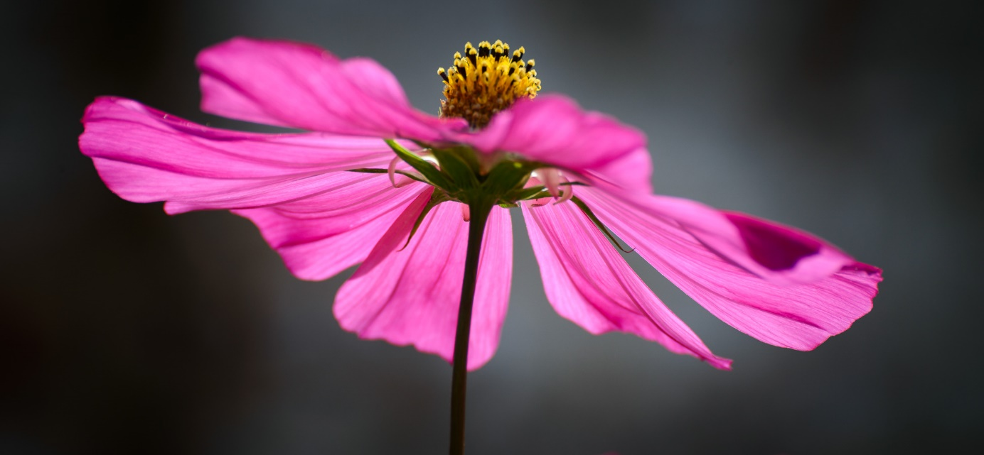

Van reactiviteit …
Het klinkt misschien nog wat abstract, maar laat ik het verhelderen met een alledaags voorbeeld wat hoogsensitieve mensen zullen herkennen. Stel je maakt een opmerking die verkeerd valt bij een collega. Je bedoelde het niet zo, maar ze raakt ervan overstuur en je schrikt daar van.
Je handelende versie denkt mogelijk “dat had ik nooit mogen zeggen”, of “wat reageert ze emotioneel”. Mogelijk denk je beide. Door haar emotionele reactie schrikt jouw zenuwstelsel. Het is daar nu eenmaal gevoelig voor. En je voelt jezelf terugdeinzen. Die lichamelijke reactie versterkt je denken waardoor je je mogelijk schuldig gaat voelen. Maar om daar weer een beetje tegenwicht aan te geven (je wilt wel overeind blijven), komt de rebel in je op die wat kortaf reageert en het voor je opneemt.
Een heel krachtenveld dus na één opmerking. Jouw zenuwstelsel inclusief jouw denken kan hier helemaal mee aan de haal gaan. Mogelijk triggert het ook nog oude pijn. Daar kun je als hoogsensitief persoon helemaal in verstrikt raken en al je energie aan verliezen.

… naar Zijn - vanuit jezelf bij de ander
In de Zijnsstaat laat je dat allemaal los. Het denken, het voelen alles.
Er komt rust en helderheid. Je ziet dat jouw opmerking niet zo erg was maar per ongeluk een gevoelige snaar raakte bij de ander. Er komt compassie op zowel voor jou en als voor de ander. Eigenlijk hoeft er niets opgelost te worden. Rust, helderheid en compassie, precies de zijnskwaliteiten die nodig waren. Het denken kom tot rust en ook je zenuwstelsel ontspant. Eventueel kun je zeggen, “ik zie dat het je raakt, dat was niet de bedoeling”. De ander voelt het onmiskenbaar als die opmerking van binnen uit komt. Vanuit Zijn is er geen schuld of schade.

Overgave
Als de Zijnsstaat zo helend is, waarom verblijven we er dan niet vaker? De enige die ons ervan vandaan houdt zijn we zelf. Vooral ons denken. We hebben met veel moeite van onszelf een mentale constructie gemaakt waar we “ik” tegen zijn gaan zeggen. En om in de Zijnsstaat te komen moet je dat juist allemaal weer loslaten. Je laat je zelf helen, inspireren en, als je genoeg vertrouwen heb opgebouwd, laat je je zelf vanuit Zijn leiden.
Ik merk vaak dat na een sessie waarin mensen de Zijnsstaat hebben ervaren, ze er naar op zoek gaan. Maar het is de handelende denkende en controle zoekende staat die deze staat zoekt. Hij wil die Zijnsstaat onder zijn bewind “hebben”. Wijsgeren zeggen dan: het denken is als een vingerhoed die de zee probeert te vangen. Je voelt wel enigszins aan dat je via die weg de Zijnsstaat niet kan vinden.
Zijn is er altijd en wacht liefdevol en geduldig op je. Als je alles los laat val je erin terug alsof je in een warm bad valt. Dat is rusten in Zijn. Dat vertrouwen aan jezelf geven kost vaak heel wat oefening. Maar het geeft je uiteindelijk enorm veel rust en gemak in je leven. Zijnsorientatie noemt men niet voor niets de weg van de verlichte levenskunst.

© Maurien Meijlis | Maurien Meijlis Coaching & Therapie - juli 2021

Over Maurien en mij
Maurien Meijlis is net als ik Zijnsgeoriënteerd therapeut (https://maurienmeijlis.nl/) en heeft haar praktijk in Eerbeek. We werken op allerlei gebieden met elkaar samen (dit paper is daar één van), hebben dezelfde opleiding gedaan, nemen deel aan dezelfde intervisiegroepen en zijn allebei aangesloten bij de VIT. Maurien specialiseert zich in de begeleiding van mensen met hoogsensitiviteit (HSP) en/of in een burn-out. Ik specialiseer mij in de begeleiding van mensen met AD(H)D en/of in een burn-out.

